10 июня «День русской народной игрушки».

Алый шелковый платочек,

Яркий сарафан в цветочек,

Упирается рука в деревянные бока.

А внутри секреты есть

Может, три, а может, шесть.

Разрумянилась немножко

Наша русская …..(матрешка).

Матрёшка привлекает внимание не только детей, но и взрослых своей красочностью и неизменным «секретом».

Зайцева Оксана Владимировна провела с детьми средней группы занятие на тему: « День русской народной игрушки». Оксана Владимировна познакомила воспитанников с историей рождения Матрешки, прочитала «Матрешкины потешки» В. Берестова, вместе с детьми рассматривала её русский народный костюм: сарафан и платок. В своих рисунках ребята попробовали украсить матрешек.

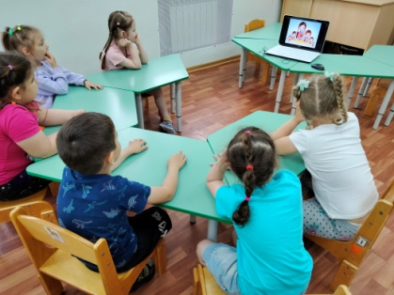

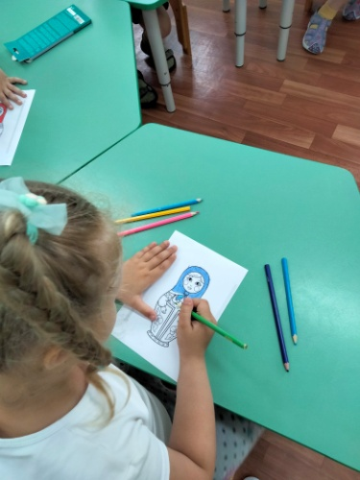

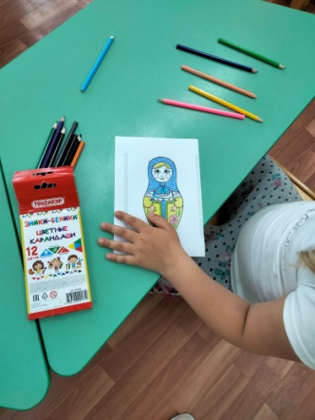

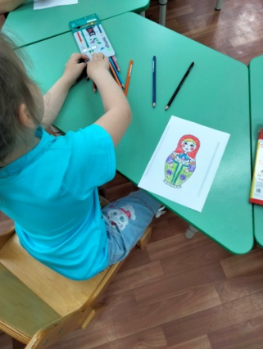

Оксана Владимировна провела с детьми беседу «Во что играли ваши прабабушки и прадедушки?», играли в сюжетно-ролевую игру: «Ярмарка», в дидактические игры: «Какой игрушки не стало», «Чудесный мешочек».